BOWL GOURMAND ET COMPLET
________________________________________________________________________________

Pour 2 bowls
Cuisson totale : 35 min
Préparation : 30 min

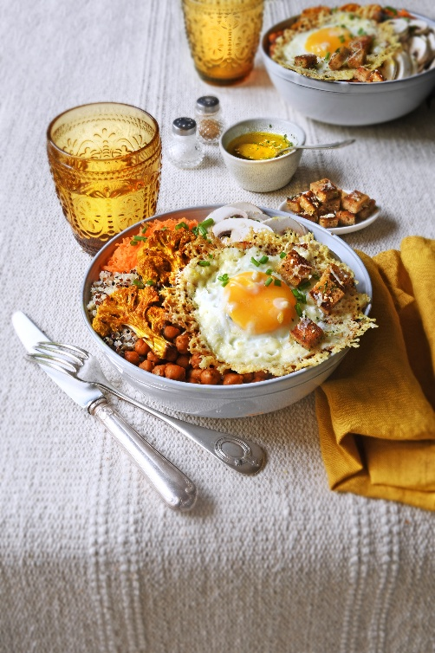
Ingrédients
4 carottes
50 g de champignons de Paris
300 g de pois chiches en bocal
2 cuillères à soupe de paprika
2 cuillères à soupe d’huile d’olive
2 fleurettes de chou-fleur
1 cuillère à thé de curcuma
Un peu d’huile d’olive
200 g de quinoa
2 tranches de pain coupées en dés
1 noisette de beurre
½ cuillère à café de persillade
20 g de beaufort râpé très finement
100 g de beaufort râpé
2 œufs

Peler et râper les carottes. Laver et émincer les champignons.
Laver les pois chiches et les égoutter. Dans un saladier, verser l’huile d’olive et le paprika. Mélanger avant d’ajouter les pois chiches. Bien mélanger et étaler sur une plaque de cuisson. Faire dorer pendant 25 min à 180°C en remuant de temps en temps.
Couper les fleurettes de chou-fleur en tranches, les badigeonner d’huile d’olive et les saupoudrer de curcuma. Les placer au four avec les pois chiches.
Faire cuire le quinoa comme indiqué sur le paquet. Le réserver au chaud.

Tailler le pain en dés. Les faire revenir dans une poêle avec le beurre et de la persillade. Saupoudrer de beaufort, laisser fondre pendant 3 min et réserver.

Dans la poêle, casser les œufs séparément, poivrer et saler. Dès que le jaune est cuit. Déposer du beaufort tout autour du blanc et laisser dorer.

Assembler tous les ingrédients dans un même bowl et accompagner d’une petite vinaigrette.

Astuce : pour un goût plus prononcé, remplacer le beaufort par un comté 18 mois.


Crédit photo & stylisme / Recette : Anne Kerouédan / Cniel

